Напоминаем правила безопасности при катании на лыжах

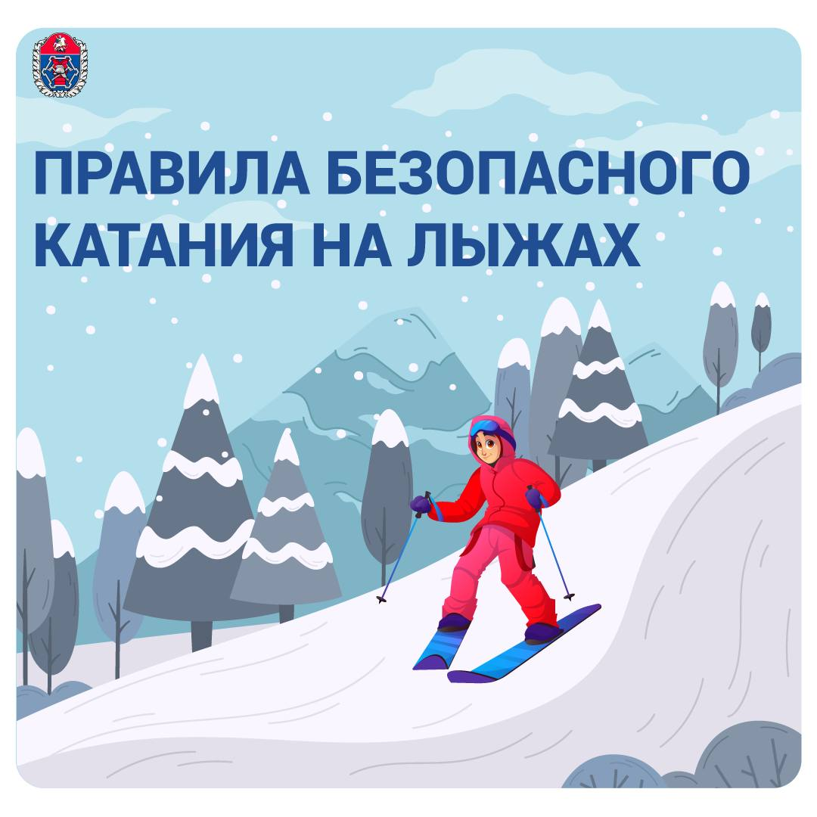

Зима – идеальное время для активного отдыха! Кто‑то с детства любит скользить по льду на коньках, чувствуя, как морозный воздух обжигает щёки. Другие выбирают весёлые спуски на «ватрушках», а есть и те, кто ценит особую гармонию лыжного спорта.
Мы уже делились с вами полезными рекомендациями:
- о том, как правильно и безопасно кататься на коньках – читайте здесь
- об особенностях и правилах катания на «ватрушках» – узнайте в этом посте.
А сегодня в наших карточках – подробный разбор того, как сделать лыжные прогулки максимально комфортными и безопасными.
Желаем вам незабываемого отдыха, полного ярких впечатлений и активных приключений! А чтобы ваше спокойствие ничто не омрачало, помните: в любой непредвиденной ситуации, когда вам или вашим близким понадобится помощь, всегда можно обратиться по единому номеру «112».

